Консультация для родителей

«Золотая середина

дошкольного детства»

(Возрастные особенности детей 4–5 лет)

Ваш малыш подрос, ему исполнилось 4 года, он переходит в среднюю группу.
Наконец он вышел из кризиса и в целом стал спокойнее, послушнее, покладистее.

В этом возрасте у вашего ребенка активно проявляются:

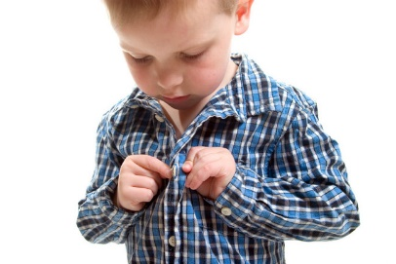
Стремление к самостоятельности
Ребенку важно многое делать самому, он уже больше способен позаботиться о себе и меньше нуждается в опеке взрослых. Обратная сторона самостоятельности — заявление о своих правах, потребностях, попытки устанавливать свои правила в окружающем его мире;
Активная любознательность
Резко возрастает интерес к окружающему миру, он часто задает вопрос: "Почему?" Ребенок готов все время говорить, обсуждать различные вопросы. Но у него еще недостаточно развита произвольность, то есть способность заниматься тем, что ему неинтересно, и поэтому его познавательный интерес лучше всего утоляется в увлекательном разговоре или занимательной игре;
Этические представления
Ребенок расширяет палитру осознаваемых эмоций, он начинает понимать чувства других людей, сопереживать. В этом возрасте начинают формироваться основные этические понятия, воспринимаемые ребенком не через то, что говорят ему взрослые, а исходя из того, как они поступают;
Творческие способности
Развитие воображения входит в очень активную фазу. Ребенок живет в мире сказок, фантазий, он способен создавать целые миры на бумаге или в своей голове. В мечтах, разнообразных фантазиях ребенок получает возможность стать главным действующим лицом, добиться недостающего ему признания;
Страхи как следствие развитого воображения
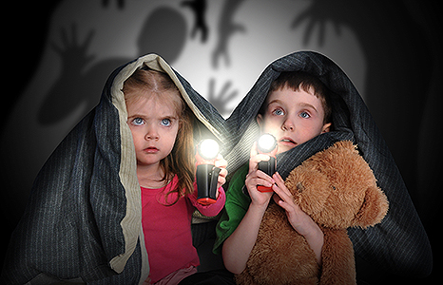
Ребенок чувствует себя недостаточно защищенным перед большим миром. Он задействует свое магическое мышление для того, чтобы обрести ощущение безопасности. Но безудержность фантазий может порождать самые разнообразные страхи;
Отношения со сверстниками
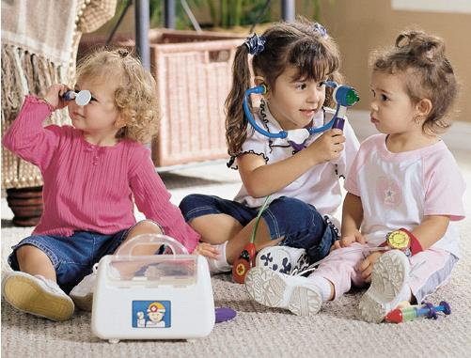
У него все более сильной становится потребность в друзьях, сверстник становится интересен как партнер по играм. Сюжет и ход игры дети определяют сами, а также распределяют роли. В этом возрасте сюжетная игра - это единственная самостоятельная, организуемая детьми деятельность. Общение со сверстниками занимает все большее место в жизни ребенка, все более выраженной становится потребность в признании и уважении со стороны ровесников.

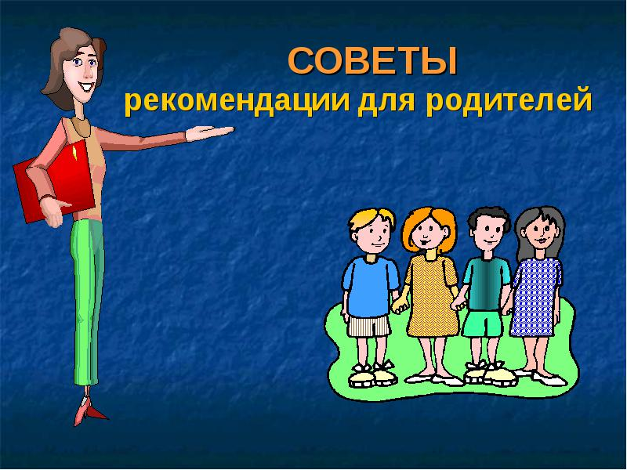
Вам, как его родителям, психологи советуют:
- Помнить, что недостатки воспитания к этому возрасту оформляются в устойчивые неприятные черты характера. Старайтесь оценивать поступок ребенка, а не его личность в целом. Не перегружайте совесть ребенка. Чрезмерное неодобрение, наказания за незначительные проступки и ошибки вызывают постоянное ощущение своей вины, страх перед наказанием, мстительность. Может также развиваться пассивность, пропадать инициатива.
- Понять, каковы в вашей семье правила и законы, которые ребенку не позволено нарушать. Нужно учитывать, что законов и запретов не должно быть слишком много, иначе их трудно выполнить. По возможности вместо запретов предлагать альтернативы, формулируя их так: «Тебе нельзя рисовать на стене, но можно на этом листе бумаги». Просто запреты рождают в ребенке либо чувство вины, либо злость и протест. Если вы что-то однозначно запрещаете ребенку, будьте готовы выдержать его справедливую злость или обиду по этому поводу.
- Говорить ребенку о своих чувствах, чтобы он лучше понимал, какую реакцию в другом человеке рождают те или иные его поступки. Быть готовыми к тому, чтобы разобраться вместе с ним в сложной этической ситуации. Самим жить в согласии с теми этическими принципами, которые вы транслируете ребенку.
- Помнить о том, что не стоит при ребенке рассказывать различные страшные истории, говорить о тяжелых болезнях и смерти, потому что для некоторых детей подобная информация может стать сверхсильным раздражителем. Важно выслушивать ребенка, разделять с ним его страхи, позволяя ему проживать их вместе с вами.
- Предоставлять ребенку возможности для проявления его творчества и самовыражения. Интересоваться любым творческим продуктом, по возможности никак его не оценивая, ни положительно, ни отрицательно, предлагая самому ребенку оценить свое творчество.
- Обеспечить ребенку возможность совместной с другими детьми игры, осознавая, что такая игра не только развивает его воображение и образное мышление, но и совершенно необходима для здорового эмоционального развития. Предлагать ребенку для игры не только законченные по своей форме игрушки, но и неоформленные предметы, не имеющие четкой функции: камушки, палочки, брусочки и т.д.
- Понимать, что ребенок уже способен достаточно долго и увлеченно заниматься тем, что ему нравится, и ему бывает очень трудно прервать игру, поэтому о необходимости ее заканчивать стоит предупреждать его заранее.
В этом возрасте дети обожают путешествовать. Побольше гуляйте с ними за пределами садика. Водите в интересные места.

